Pour 2 à 4 joueurs à partir de __ ans 1-3h

# Matériel

64 tuiles de 4 hexagones

16 Tuiles A

16 Tuiles B

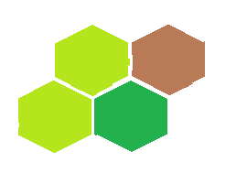16 Tuiles C

16 Tuiles D

Par joueur :

* 1 figurine ville
* 1 plateau joueur
* 16 emplacements unité
* 48 cubes de limite
* 16 jetons unité
* 5 cartes unité
* 4 emplacements bâtiment
* 4 jetons bâtiment

Pour tous :

* 16 cartes améliorations villes
* 58 cartes bâtiment
* 100 cubes « acier »
* 100 cubes « carburant »
* 140 cubes « matériaux »
* 140 cubes « devise »

<https://toutpourlejeu.com/fr/110-cubes-et-jetons-carre>

# Mise en place du jeu

Classez les tuiles (4 paquets de 16 tuiles identiques).

Installer le nombre de tuile correspondant au nombre de joueurs suivant les schémas suivants.

Les tuiles sont disposées **au hasard** sur la carte.

2 joueurs - 32 tuiles (8xA, 8xB, 8xC et 8xD)

4 tuiles par 8 tuiles

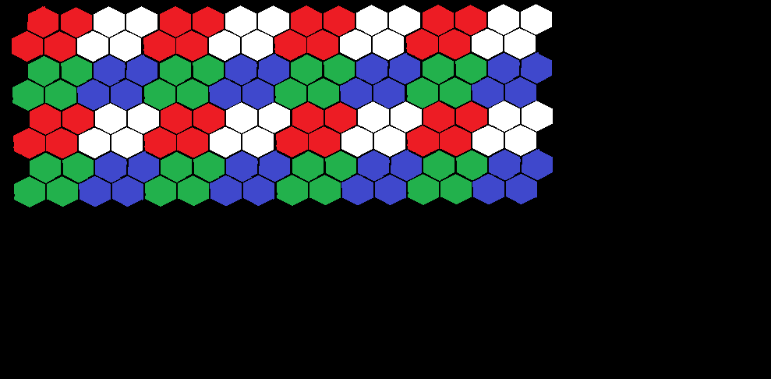

3 joueurs - 49 tuiles (12xA, 12xB, 12xC, 12xD et la tuile E)

7 tuiles par 7 tuiles. La tuile E est nécessairement au milieu (ici en violet).

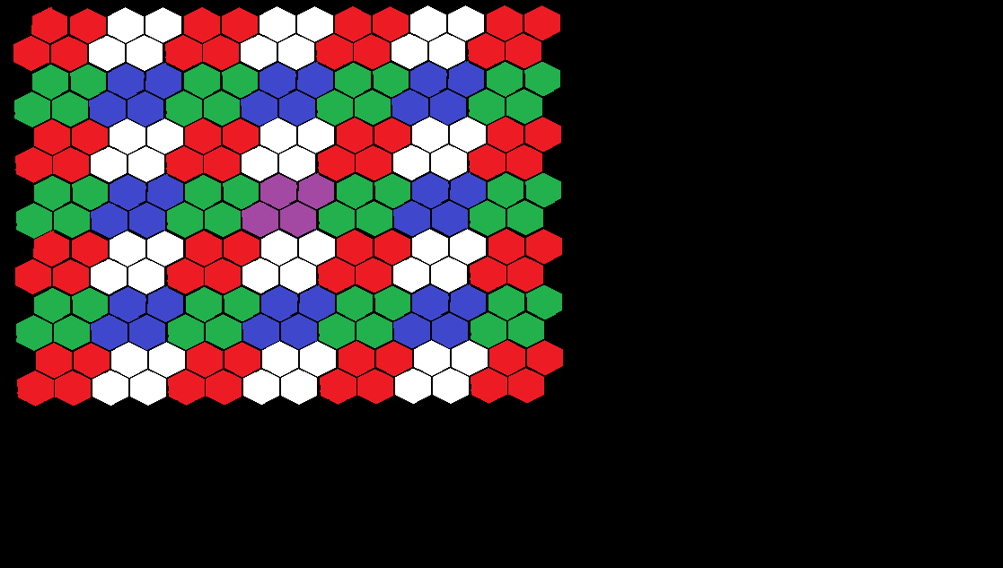

4 joueurs - 64 tuiles (16xA, 16xB, 16xC et 16xD)

8 tuiles par 8 tuiles

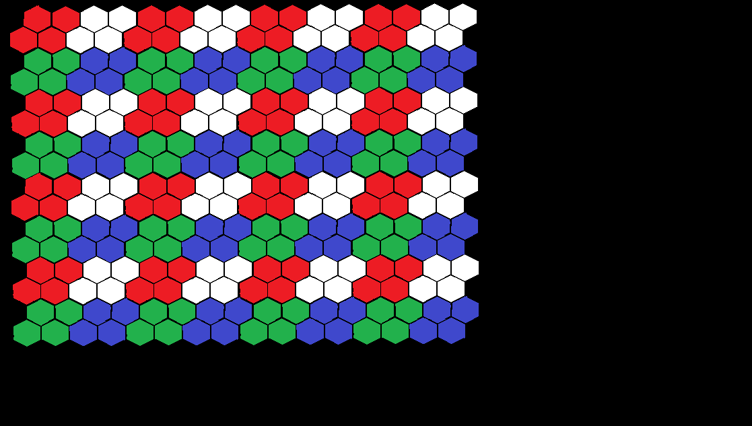

Disposer les emplacements unités et bâtiments autour du plateau de tuiles.

# But du jeu

_____ est un jeu de conquête. Vous devrez générer les ressources nécessaires à la construction d’une armée capable de vaincre vos ennemis. Une fois construite vous devrez mener votre armée à la victoire, en détruisant, en affamant et en conquérant les villes adverses.

# Déroulement d’une partie

Chaque joueur lance un dé, le score le plus élevé détermine le premier joueur. Les joueurs joueront tour à tour dans le sens des aiguilles d’une montre.

## Premier tour

Au commencement le plateau est totalement vide et les joueurs vont tour à tour poser leur ville. Une fois les villes posées, passez tout de suite à la phase 3 « Récolte ».

/ ! \ Une ville ne peut pas être posée sur un tuile au bord du plateau.

## Tours suivants

### Phase 1 « Temps Long »

Dans cette phase tous les décomptes de temps en cours sont diminués de 1, les joueurs enlèvent les cubes correspondant.

Puis les joueurs utilisent leurs ressources pour :

* Construire leurs bâtiments
* Améliorer leur ville
* Construire leurs unités
* Améliorer leurs unités

#### Bâtiments

Pour initier la construction d’un bâtiment le joueur pose la carte en dessous d’un emplacement de bâtiment vide. Il pose ensuite le jeton bâtiment correspondant sur le plateau sur un terrain adjacent à l’une de ses unités. Un jeton bâtiment ne peut pas être posé sur une case adjacente à une ville, un bâtiment ou une unité ennemie.

/ ! \ Certains bâtiments nécessitent d’être construit sur un terrain particulier. Cette information est présente sur la carte bâtiment.

Il peut ensuite déposer autant de ressources qu’il souhaite pour payer partiellement ou en totalité le coût de construction indiqué.

Le joueur pose autant de cubes que de temps de construction indiqué sur la carte.

Lorsque le décompte de temps de construction est consommé, le bâtiment est actif et peut être utilisé par son propriétaire.

Un bâtiment a une réserve de santé de 1 durant toute sa construction.

Si le bâtiment est détruit avant qu’il soit actif, les ressources de construction investies sont perdues.

#### Améliorations de Ville

Chaque ville peut améliorer ses capacités de production grâce aux cartes d’améliorations de ville.

Pour initier une amélioration, le joueur peut déposer autant de ressources qu’il souhaite pour payer partiellement ou en totalité le coût de l’amélioration choisie.

Lorsque le coût est payé en totalité le décompte de temps de construction s’enclenche. Le joueur pose autant de cubes que de temps de construction indiqué sur la carte.

Lorsque le décompte de temps de construction est consommé, l’amélioration est active et les effets indiqués se produisent, la carte est alors défaussée.

#### Unités

Pour initier la mobilisation d’une unité le joueur pose la carte en dessous d’un emplacement d’unité vide. Il pose ensuite le jeton unité correspondant sur le plateau sur une case vide adjacente à l’un de ses bâtiments ou de sa ville.

/ ! \ Certaines unités ne peuvent pas être positionnées sur certains terrains. (Voir annexes)

Il peut ensuite déposer autant de ressources qu’il souhaite pour payer partiellement ou en totalité le coût de mobilisation indiqué.

Lorsque le coût est payé en totalité le décompte de temps de mobilisation s’enclenche. Le joueur pose autant de cubes que de temps de mobilisation indiqué sur la ligne de munition.

Lorsque le décompte de temps de mobilisation est consommé, l’unité est active et peut être utilisée par son propriétaire.

Une unité (améliorée ou non) a une réserve de santé de 1 durant toute la mobilisation.

Si l’unité est détruite avant qu’elle soit active, les ressources de mobilisation investies sont perdues.

#### Améliorations d’unité

Grâce à certains bâtiment chaque type d’unité peut améliorer ses capacités. Pour initier une amélioration, le joueur peut déposer autant de ressources qu’il souhaite pour payer partiellement ou en totalité le coût de l’amélioration choisie.

Lorsque le coût est payé en totalité le décompte de temps de déploiement s’enclenche. Le joueur pose autant de cubes que de temps de déploiement indiqué sur la carte.

Lorsque le décompte de temps de déploiement est consommé, l’amélioration est active et les effets indiqués se produisent pour toutes les unités amies concernées (active, en cours de mobilisation et à venir).

Si le bâtiment nécessaire à l’amélioration est détruit avant que l’amélioration soit active, les ressources d’amélioration sont perdues.

#### Ressources restantes

Toutes les ressources non dépensées à la fin de la phase 1 sont perdues et remises dans la réserve commune.

### Phase 2 « Temps court »

Dans cette phase, les joueurs jouent tour à tour une action. Lorsqu’un joueur ne peut ou ne veut plus faire d’action, il passe. Un joueur ayant passé ne peut plus faire d’action dans cette phase. Cette phase se termine lorsque tous les joueurs ont passé.

Un joueur à son tour peut réaliser une action parmi les suivantes :

#### Réaliser un mouvement

Diminuez de 1 la réserve de mouvement et déplacer l’unité correspondante depuis sa case vers une case adjacente vide.

#### Attaquer une unité ennemie

Le joueur désigne l’unité attaquante et l’unité attaquée. L’unité attaquée doit être à portée de l’unité attaquante.

Diminuez de 1 la réserve de munition de l’unité attaquante et lancer un dé. Si le résultat est supérieur ou égal au nombre suffisant, l’unité attaquée diminue sa réserve de santé de 1. Si la réserve de santé de l’unité est consommée alors le jeton unité est enlevé du plateau et conservé par l’attaquant qui gagne immédiatement 1 PV. L’emplacement de l’attaqué est libéré.

#### Attaquer un bâtiment ennemi

Le joueur désigne l’unité attaquante et le bâtiment attaqué. Le bâtiment attaqué doit être à portée de l’unité attaquante.

Diminuez de 1 la réserve de munition de l’unité attaquante et lancer un dé. Si le résultat est supérieur ou égal au nombre suffisant, le bâtiment attaqué diminue sa réserve de santé de 1. Si la réserve de santé du bâtiment est consommée alors le jeton bâtiment attaqué est enlevé du plateau et conservé par l’attaquant qui gagne immédiatement 1 PV. L’emplacement de l’attaqué est libéré et la carte est défaussée.

#### Sacrifier une unité amie

Lancer un dé. Si le résultat est différent de 1, le jeton unité est enlevé du plateau. L’emplacement est libéré. Aucun PV ne peut être obtenu par cette destruction.

#### Sacrifier un bâtiment ami

Lancer un dé. Si le résultat est différent de 1, le jeton bâtiment est enlevé du plateau. L’emplacement est libéré et la carte est défaussée. Aucun PV ne peut être obtenu par cette destruction.

### Phase 3 « Récolte »

Dans cette phase les joueurs récoltent les ressources produites par leur ville, ils gagnent les PV obtenus grâce à leurs bâtiments et réapprovisionnent leurs unités.

#### Ville

Une ville produit initialement :

* 2 unités d’acier
* 1 unité de pétrole
* 1 unité de matériaux
* 2 unités de devises

Le joueur récolte la production de sa ville pour l’ensemble des ressources concernées. Il ajoute les cubes de ressources à sa réserve personnelle.

Si 3 unités ennemies ou plus sont situées sur des cases adjacentes à la ville, la ville est considérée en état de siège :

* La ville ne produit plus de ressources, les bâtiments que le joueur possède continuent de produire.
* Chaque autre joueur possédant au moins une unité située sur une case adjacente à cette ville gagne 1 PV.
* La phase 1 se déroule normalement.

#### Bâtiment & Améliorations de ville

Chaque joueur tire autant que de cartes qu’il y a de joueurs. Chacun en tire une puis passe les cartes restantes à son voisin de gauche, jusqu’à ce qu’il n’y ait plus de cartes restantes. Chaque joueur choisit 1 carte parmi celles-ci et défausse les autres.

Lorsqu’il n’y a plus de cartes bâtiments à piocher, la défausse est mélangée et remise en jeu.

#### Unités

Les unités ont besoin d’être réapprovisionnées pour pouvoir continuer de se mouvoir ou d’attaquer.

Une unité adjacente à une ville amie (même assiégée) ou à un bâtiment ami est approvisionnée :

* Sa capacité de mouvement est mise au maximum de sa capacité.
* Son stock de munition est augmenté d’autant que sa capacité de chargement. La capacité maximum ne peut pas être dépassée.
* Sa santé est augmentée de 1 si elle n’est pas au maximum de sa capacité.

Une unité adjacente à une suite d’unités adjacentes qui mène à une ville amie (même assiégée) ou à un bâtiment ami est approvisionnée :

* Sa capacité de mouvement est mise au maximum de sa capacité.
* Son stock de munition est augmenté d’autant que sa capacité de chargement. La capacité maximum ne peut pas être dépassée.
* Sa santé n’est pas affectée.

Une unité ou un groupe d’unité sans contact avec une ville amie ou un bâtiment ami n’est pas réapprovisionnée.

/ ! \ Certains bâtiments accordent des bonus de réapprovisionnement supplémentaires. Ces bonus doivent être appliqués mais doivent respecter les limites maximales de capacité des unités.

#### Jetons

Les jetons unité et bâtiment sont rendus à leur propriétaire.

#### Vérification de fin de partie

Si un joueur cumule au moins 50 points de victoire à l’issue de la phase de récolte la partie s’arrête sinon le jeton premier joueur tourne dans le sens inverse des aiguilles d’une montre et la phase « Temps longs » suivante commence.

# Fin de partie

Celui qui comptabilise le plus de points gagne la partie, en cas d’égalité celui qui possède le plus d’unités sur le plateau est déclaré vainqueur. Si l’égalité subsiste les joueurs concernés se partagent la victoire.

# Annexes

## UNITES ET BÂTIMENT:

voir excel joint

## Terrain

### Montagne

La montagne est un terrain impraticable pour les chars et les mortiers.

### Plaine

 La plaine est le terrain le plus présent sur le plateau. Aucune restriction ne s’applique.

### Rivière

La rivière est un terrain impraticable pour les jeeps.

### Forêt

Aucune restriction ne s’applique.

## Attaque

### Score à obtenir

Le score à obtenir pour réussir une attaque est indiqué sur chaque carte d’unité en fonction du type d’unité attaquée.

### Portée

Certaines unités (améliorées ou non) ont une portée supérieure à 1. Elles peuvent donc attaquer une unité située à plus d’1 case.

Table des matières

Matériel 1

Mise en place du jeu 2

But du jeu 3

Déroulement d’une partie 3

Premier tour 3

Tours suivants 3

Phase 1 « Temps Long » 3

Bâtiments 3

Améliorations de Ville 3

Unités 4

Améliorations d’unité 4

Ressources restantes 4

Phase 2 « Temps court » 4

Réaliser un mouvement 5

Attaquer une unité ennemie 5

Attaquer un bâtiment ennemi 5

Sacrifier une unité amie 5

Sacrifier un bâtiment ami 5

Phase 3 « Récolte » 6

Ville 6

Bâtiment & Améliorations de ville 6

Unités 6

Jetons 7

Vérification de fin de partie 7

Fin de partie 7

Annexes 7

I. UNITES ET BÂTIMENT: 7

II. Terrain 7

1. Montagne 7

2. Plaine 7

3. Rivière 7

4. Forêt 7

III. Attaque 7

1. Score à obtenir 7

2. Portée 7